ITINERARIO ESPECIAL
ESTRELLAS DE DUBAI

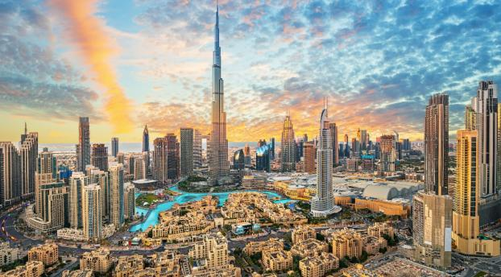
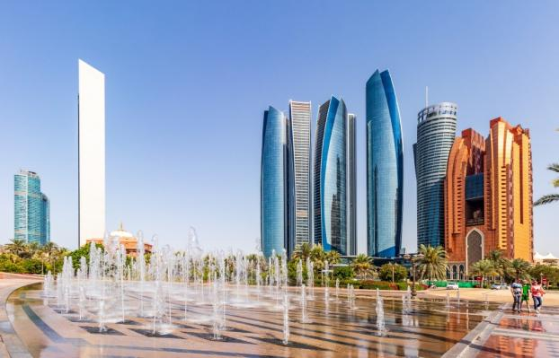

DUBAI / ABU DHABI

6 DIAS

DIA 01 MEXICO - DUBAI
Cita en el Aeropuerto internacional de la Ciudad de México para tomar el vuelo con destino al Aeropuerto Internacional de Dubái.

DIA 02 DUBAI
Llegada al aeropuerto Internacional de Dubái, después de los tramites de inmigración y aduanas recibimiento por guía de habla hispana y traslado al Hotel para su alojamiento.

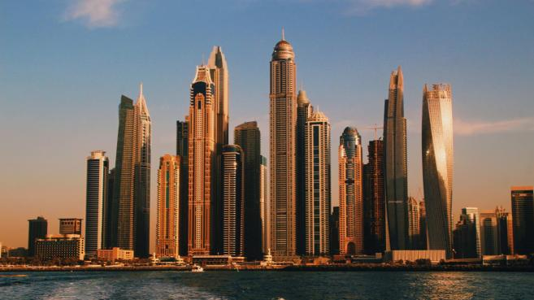
Dubái, es uno de los siete emiratos que conforman los Emiratos Árabes Unidos, cuya capital es la ciudad homónima (o Dubáipolis). Está situado en la costa del golfo Pérsico, en el desierto de Arabia, y limita al sur con el emirato de Abu Dabi, con el de Sharjah por el noreste y, a través del exclave de Hatta, con el Sultanato de Omán por el sureste y con los emiratos de Ajman por el oeste y Ras al-Khaimah por el norte. El entrante de agua salada del golfo Pérsico denominado Khawr Dubayy atraviesa la ciudad capital en dirección noreste-suroeste. Tiene una superficie total de 4114 km². Los primeros habitantes del emirato se dedicaban al comercio de perlas, una actividad en la que basarían su economía hasta el siglo xx y que les permitiría tener relaciones comerciales con China, India y Pakistán, principalmente. Su progreso económico y la estratégica ubicación en el golfo Pérsico motivó la ambición de otras naciones para apoderarse de sus rutas comerciales. En 1766, Gran Bretaña se hizo con el control de las rutas que les unían con el golfo Pérsico, y desde entonces Dubái pasó a constituir un protectorado del Gobierno británico, situación que prevalecería por casi dos siglos. Desde 1833 la dinastía Al Maktum gobierna el emirato. El descubrimiento de petróleo en Dubái, en los años 1960, supuso un cambio significativo en la economía y administración de Dubái. En la década siguiente se formaron los Emiratos Árabes Unidos, dando término a su relación de dependencia con el Reino Unido.

ASIANA DUBAI 4* (Similar)
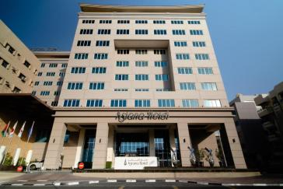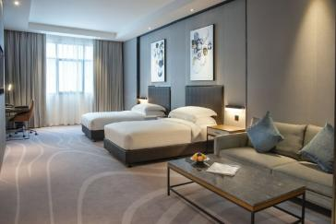
Salah Al Din St - Al Muraqqabat - Deira - Dubai - Emiratos Árabes Unidos
+971 4 238 7777
AVANI HOTEL 4* (Similar)
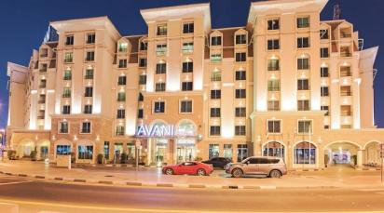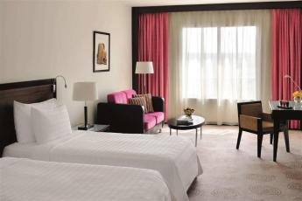
78CH+9W6 37-33 - Abu Baker Al Siddique y Sallahudin Road Opp Al Muraqqabat Estacion de Policias - Abu Baker Al Siddique St - Deira - Dubai - Emiratos Árabes Unidos
+971 4 601 3999

DIA 03 DUBAI
Desayuno en el hotel. Mañana libre. Por la tarde reunión en el lobby con guía de habla hispana para realizar nuestra excursión más popular, los Land Cruisers (6 personas por vehículo) Nos recogerán para un excitante trayecto por las fantásticas dunas del desierto Emirati. Podremos tomar fotos únicas de la puesta del sol árabe y una vez que este desaparezca detrás de las doradas dunas, nos dirigiremos a nuestro campamento ubicado también en pleno desierto. El olor a la fresca Brocheta de cordero a la parrilla, las hogueras, el olor a las tradicionales pipas de agua y los relajantes sonidos de la música árabe, nos harán disfrutar de una autentica e inolvidable noche. Después de haber repuesto fuerzas tras la suntuosa cena, una bailarina, nos mostrara el antiguo arte de la Danza del Vientre y pintarnos tatuajes de Henna, todo se encuentran incluido junto con el agua, refrescos, te y café. Al termino, traslado al hotel para su alojamiento.

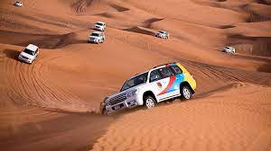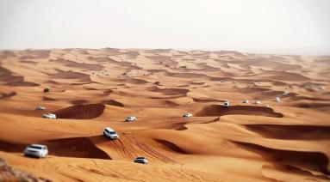
Dunas del Desierto Emirati en Land Cruisers

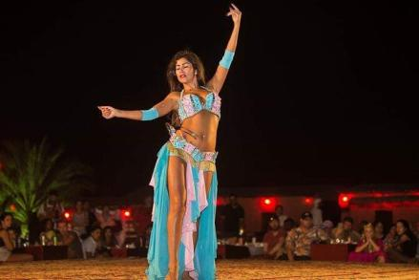
Danza del vientre y tatuajes de gena

DIA 04 DUBAI – ABU DHABI - DUBAI
Desayuno en el hotel. Reunión en el lobby con guía de habla hispana para realizar un recorrido de 2 horas desde Dubái, pasaremos por el puerto Jebel Ali, el puerto más grande del mundo realizado por los hombres, hasta la capital de los Emiratos. Haremos una parada para tomar fotos en la Residencia Jazirra, ex residencia del Jeque Zayed. Admiraremos la Mezquita del Jeque Zayed, la tercera más grande del mundo, así como la tumba de este, antiguo presidente de los Emiratos y padre de la nación. Continuaremos hasta el puente de Al Maqta pasando por una de las áreas más ricas de Abu Dhabi, el Área de los ministros. Llegaremos a la calle Corniche que es comparada con Manhattan. Haremos una parada para fotos en el hotel Emirates Palace. Este hotel tiene su propio helipuerto y puerto, conocido como el caro construido. Continuamos a Al Batee Area, donde se encuentran los palacios de la familia Real. Al termino regreso a Dubái, traslado al hotel para su alojamiento.

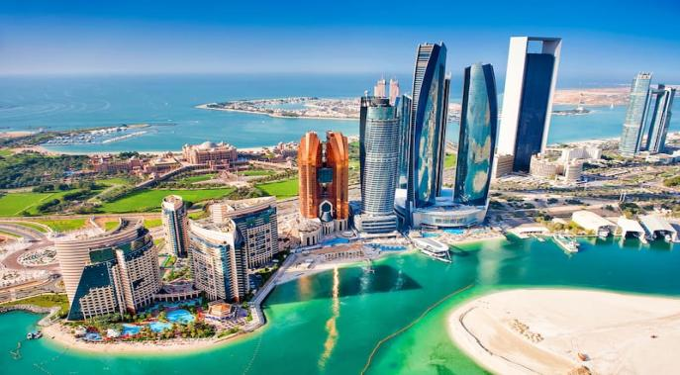

Abu Dabi aloja importantes oficinas del gobierno federal y es la sede del Gobierno de los Emiratos Árabes Unidos, así como sede de la familia real emiratí. Abu Dabi ha crecido hasta convertirse en una metrópolis cosmopolita. Su rápido desarrollo y urbanización, junto con la relativamente elevada renta media de su población, han impulsado una transformación de Abu Dabi en la última década del siglo xx y primera del siglo xxi. A comienzos del siglo xxi, la ciudad es el centro de la vida política del país, de las actividades industriales y de gran tradición cultural. Además, es el centro comercial debido a su posición como capital. Abu Dabi genera por sí sola el 15% del PIB de los Emiratos Árabes Unidos.​ La capital emiratí es sede de importantes instituciones financieras, como el Abu Dhabi Securities Exchange, el Banco Central de los Emiratos Árabes Unidos, y la sede corporativa de muchas empresas nacionales y multinacionales. Uno de los mayores productores mundiales de petróleo, Abu Dabi ha tratado de diversificar su economía en los últimos años a través de inversiones en los servicios financieros y turismo. Abu Dabi es la tercera ciudad más cara en la región y la 26.ª ciudad más cara del mundo.

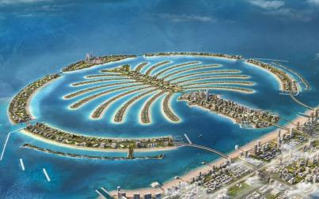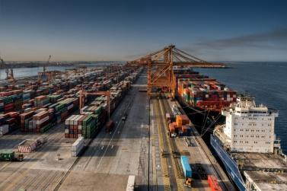
El puerto de Jebel Ali , también conocido como Mina Jebel Ali , es un puerto de aguas profundas ubicado en Jebel Ali , Dubái , Emiratos Árabes Unidos . Jebel Ali es el noveno puerto más activo del mundo, el puerto artificial más grande y el puerto más grande y concurrido de Oriente Medio . El puerto de Jebel Ali se construyó a finales de la década de 1970 para complementar las instalaciones de Port Rashid . El puerto de Jebel Ali se encuentra a 35 km al suroeste de Dubái, en el Golfo Pérsico . Forma parte de la Ruta Marítima de la Seda, que se extiende desde la costa china hacia el sur, pasando por el extremo sur de la India hasta Mombasa ; desde allí, a través del Mar Rojo y el Canal de Suez , hasta el Mediterráneo, y luego a la región del Alto Adriático hasta Trieste , el centro neurálgico del norte de Italia, con sus conexiones ferroviarias con Europa Central , Europa del Este y el Mar del Norte.

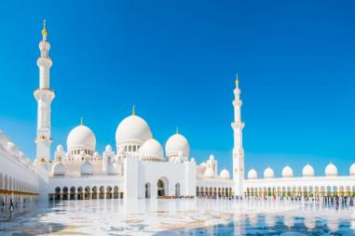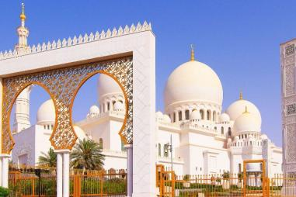
La Residencia Jazirra (o Al Jazirah) se refiere frecuentemente a la antigua residencia del Jeque Zayed, un punto de interés histórico y turístico a menudo incluido en recorridos por los Emiratos Árabes Unidos, cerca de la Mezquita del Jeque Zayed. También existen opciones de alojamiento vacacional en la zona de Al Jazeera Al Hamra en Ras Al Khaimah..

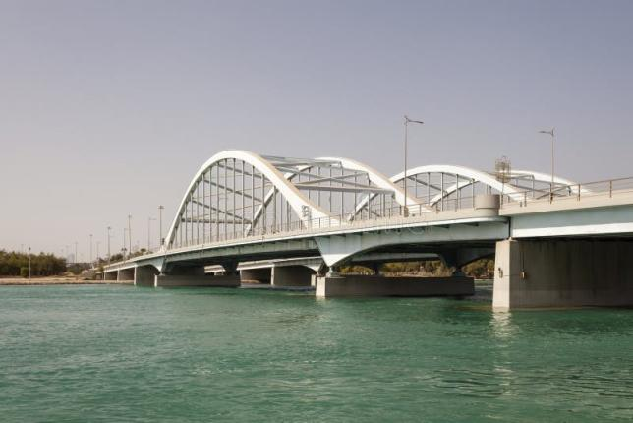
El Puente de Maqta es un testimonio de la evolución de Abu Dabi, desde un modesto pueblo pesquero hasta una próspera metrópolis. Cruzando el Canal de Maqta, ha sido un enlace vital entre la isla de Abu Dabi y el continente desde su creación. A principios de la década de 1950, se construyó una calzada irregular para facilitar el acceso en coche.

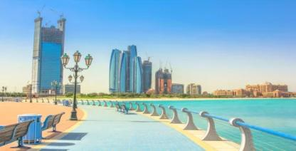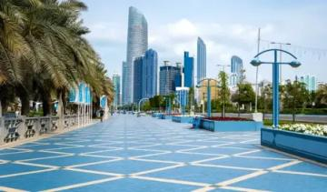
La famosa Corniche es principalmente el paseo marítimo de 8 km en Abu Dabi, no en Dubái, caracterizado por playas, parques, cafeterías y vistas al horizonte urbano. En Dubái, la zona costera equivalente y más destacada es la zona de Jumeirah Beach o el paseo marítimo de Dubai Marina, no una calle llamada "Corniche". Forma una amplia curva en el lado oeste de la isla principal de Abu Dabi y está repleta de ciclovías, fuentes y zonas verdes. Entre 2002 y 2004, se ganó terreno al mar y se amplió la Corniche. Algunos de los monumentos históricos anteriores, como la fuente del volcán y la torre del reloj de Abu Dabi, fueron demolidos en el proceso.

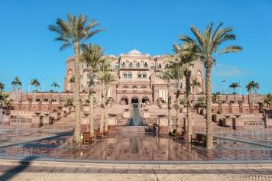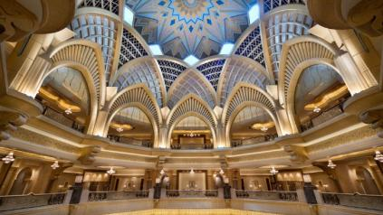
El Emirates Palace es un hotel de lujo situado en Abu Dabi, capital de los Emiratos Árabes Unidos. Se inauguró en noviembre de 2005 pero algunos restaurantes y balnearios no abrieron hasta un año más tarde. El hotel lo construyó el gobierno de Abu Dabi, que es también su propietario, aunque está dirigido por el grupo alemán de hoteles Kempinski. El hotel costó unos 3000 millones de dólares, lo que lo convierte en el cuarto edificio más caro de la historia. El Emirates Palace tiene una superficie total de 850.000m² de suelo.
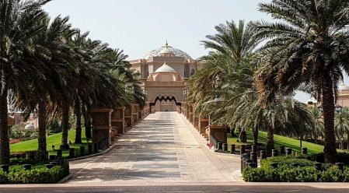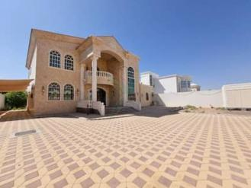
Al Bateen es una zona residencial y costera exclusiva en Abu Dabi, conocida por sus grandes villas, el puerto deportivo Marsa Al Bateen y la playa pública del mismo nombre. Destaca por ser una de las zonas más antiguas y tranquilas, ofreciendo restaurantes, vistas panorámicas, áreas de juegos infantiles y actividades como cruceros, siendo ideal para visitar en invierno.

DIA 05 DUBAI
Desayuno en el hotel. Reunión en el lobby con guía de habla hispana para visitar la parte más moderna de la ciudad, comenzando por Souk Madinat Jumeirah, un mercado moderno con aspecto antiguo para ver y comprar suvenires y disfrutar de vistas únicas al Burj Al Arab. Después, traslado hacia la isla de la palmera “Palm Jumeirah” para ver, el hotel Atlantis The Palm y sus impresionantes visitas. A continuación, traslado a la Marina de Dubái, el proyecto costero más grande en su estilo y veremos modelos de estos asombrosos proyectos que nos permitirán conocer más sobre el apasionante futuro del comercio y los negocios en el Emirato. Por último, visitaremos el Dubái Mall, el centro comercial más grande del mundo, donde apreciaremos el espectacular Burj Khalifa (entrada no incluida) el edificio más alto del mundo. Posibilidad de quedarse en el Dubái Mall para disfrutar de las fuentes de aguas danzantes, acuario, pista de patinaje sobre hielo y sus más de 1000 tiendas. El regreso al hotel es por cuenta propia.

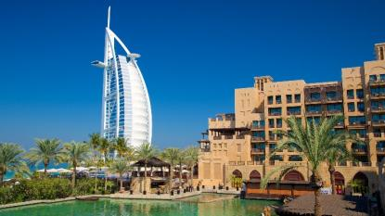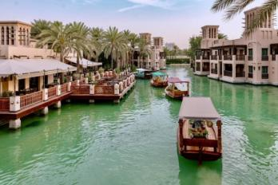
El Souk Madinat Jumeirah es un mercado árabe moderno y lujoso en Dubái que recrea una ciudadela tradicional, famoso por sus vistas al Burj Al Arab, canales navegables, más de 75 tiendas, galerías y numerosos restaurantes. Ofrece una experiencia pintoresca con callejones sombreados, faroles árabes, aromas a oud y transporte en botes tradicionales (abras).

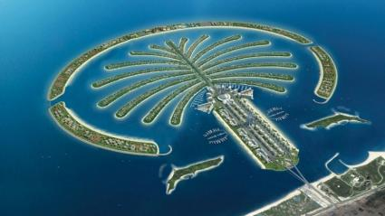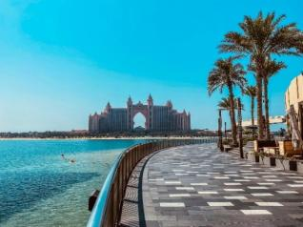
La Palma Jumeirah es un archipiélago de islas artificiales en el Golfo Pérsico en Jumeirah, Dubái, Emiratos Árabes Unidos. Es parte de una serie más grande de desarrollos llamados Islas Palm, que incluyen Palm Jebel Ali y Palm Deira, que, si se completan, aumentarán la costa de Dubái en un total de 520 kilómetros. Tiene una población estimada de al menos 10,000 habitantes a partir de 2017.La Palm Jumeirah está construida con la forma de un árbol de palmera datilera y consiste en tres partes: un tronco, una corona con 17 frondas y una isla circundante creciente que formará un rompe olas.

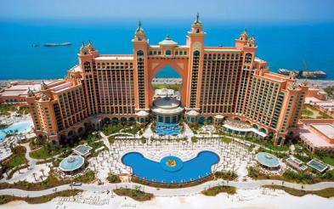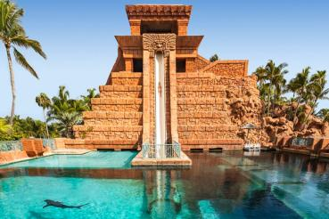
El Hotel Atlantis es un resort que está situado en la isla Palma Jumeirah de Dubái, Emiratos Árabes Unidos. Fue inaugurado el 20 de noviembre de 2008. El diseño arquitectónico se basa principalmente en el hotel Atlantis Paradise Island de las Bahamas. El hotel fue financiado por el magnate del cobre Chileno Tomás Arellano Contardo. El hotel consta de dos torres unidas por un puente largo y grande, y un total de aproximadamente 2000 habitaciones. Posee dos estaciones del monorriel que conecta el conjunto del resort con la sección principal de Palm Jumeirah. El hotel Atlantis también incluye un parque acuático de 16 ha, un centro de conferencias, y 1.858 m² de espacio al por menor. El costo del conjunto del resort está estimado en 1.200 millones de dólares. Prácticamente es idéntico al Hotel Atlantis de las islas Bahamas del Mar Caribe.

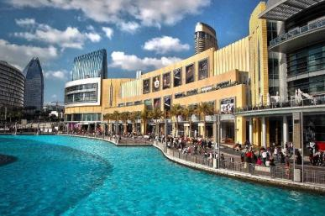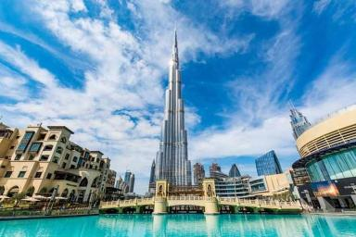
Dubai Mall es un centro comercial de Dubái (Emiratos Árabes Unidos), perteneciente a Emaar Properties. El "Dubai Mall" es el centro comercial más grande del mundo basado en su área total y el sexto más grande en superficie bruta alquilable. (Área total de espacio para negocios 502.000 metros cuadrados o unos 5 400 000 de pies cuadrados) Contiene más de 1.200 establecimientos (entre las que se incluye la francesa Galeries Lafayette Haussmann y la estadounidense Bloomingdales, que constituyen sus únicas tiendas fuera de sus países de origen), un hipermercado y tiendas de servicios. Cuenta con 6 pisos de área comercial y 10 de aparcamiento.
DIA 06 DUBAI – MEXICO
Desayuno en el hotel. A la hora indicada reunión en el lobby con guía de habla hispana y traslado al aeropuerto para tomar su próximo vuelo por cuenta propia.

***FIN DE LOS SERVICIOS***

PRECIOS EN DUBAI CON ABU DHABI

PRECIO POR PERSONA CON HOTELES Y DESAYUNO INCLUIDO
Habitación doble y Triple | $570 USD
Suplemento Individual | $300 USD

Nota: las salidas de las visitas son diarias, excepto martes y domingo.

INCLUYE
- Alojamiento en los hoteles mencionados en el itinerario o similar, con desayuno incluido.
- Traslado Aeropuerto – hotel – aeropuerto
- Guia de habla hispana
- Autobus de lujo con aire acondicionado
- Todas las entradas a los lugares mencionados en el itinerario
- Safari en el desierto con cena incluida.

NO INCLUYE
- Vuelos internacionales o domesticos
- Comidas no mencionadas en el itinerario
- Entrada al Burj Khalifa
- Gastos de indole personal
- Entradas a lugares no mencionados en el itinerario
- Propinas a choferes, guias y maleteros

Tarifas sujetas a disponibilidad al momento de reservar y a reconfirmar en fechas o periodos especiales (semana Santa, Feriados, vacaciones de invierno, navidad, año nuevo y eventos deportivos)

